Уделяйте больше времени своему малышу!

-Старайтесь говорить с ребёнком ясно, чётко, называя предметы правильно.
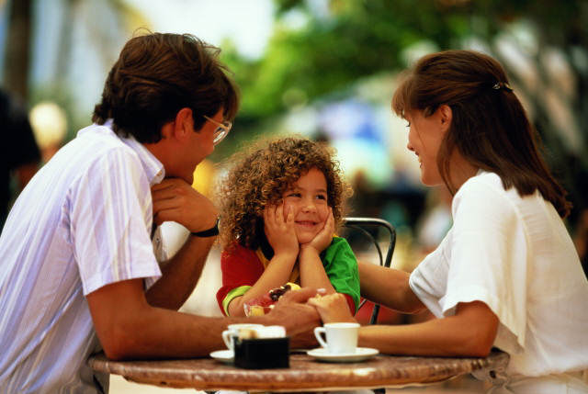
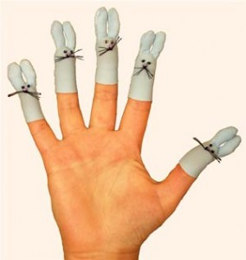
-Не забывайте развивать мелкую моторику. Чем лучше развиты пальчики, тем лучше развита речь.

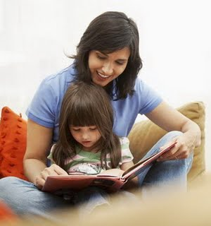
-Больше читайте с ребёнком, обсуждайте прочитанное. Не забывайте рассматривать иллюстрации в детских книгах. Иллюстрация- прекрасное пособие для
развития речи.

-Играйте со своим ребёнком, заучивайте наизусть потешки, чистоговорки.

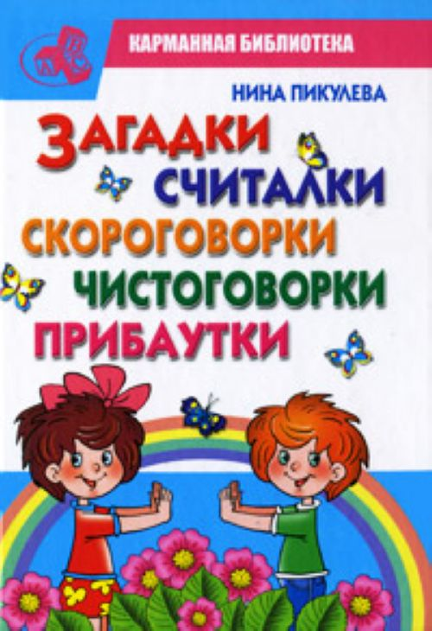
-Развивайте не только речь, но и память.

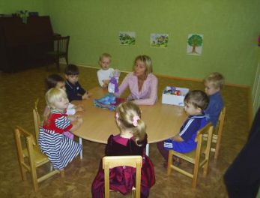
Помните, что правильная речь- залог успешного обучения в школе. Желаю вам успехов!

